«УТВЕРЖДАЮ»

Директор МОУДО ДЮЦ «Ярославич»

_____________________Е.А. Дубовик

« » сентября 2015 г.

«СОГЛАСОВАНО»  Главный государственный инспектор  безопасности дорожного движения  города Ярославля  ___________________А.К.Иереев | «СОГЛАСОВАНО»  Директор департамента образования  мэрии города Ярославля  ______________________ А.И.Ченцова

ПАСПОРТ
ДОРОЖНОЙ БЕЗОПАСНОСТИ
Муниципального образовательного учреждения
дополнительного образования Детско-юношеского центра «Ярославич»

2015 год

Общие сведения

Муниципальное образовательное учреждение дополнительного образования Детско-юношеский центр «Ярославич»
Тип ОУ:

Местонахождение ОУ: Российская Федерация, Ярославская область, г. Ярославль, ул. Труфанова д. 25 корпус 2

Фактический адрес ОУ: 1-ое учебное здание 150063, г. Ярославль,
ул. Труфанова, д. 25, корп. 2
2-ое учебное здание 150063, г. Ярославль,
ул. Труфанова, д. 29, корп. 2
3-е учебное здание 150018, г. Ярославль,
ул. 1-ая Приречная д.11
Руководители ОУ:

Директор: Дубовик Елена Анатольевна (4852) 57-23-21

Заместитель директора
по учебно-воспитательной работе: Маслова Светлана Валентиновна (4852) 53-79-29

Ответственные сотрудники муниципального органа управления образованием

Начальник отдела дополнительного образования и воспитательной работы департамента образования мэрии г. Ярославля Абрамова Елена Германовна, (4852) 40-51-19

Ведущий специалист отдела дополнительного образования и воспитательной работы департамента образования мэрии г. Ярославля Сметанина Кристина Владимировна, (4852) 40-51-20

Ответственные от отдела ГИБДД УМВД по Ярославской области

Заместитель начальника ОГИБДД УМВД по городу Ярославлю, майор полиции Виноградов Олег Сергеевич, (4852) 78-49-00

Старший инспектор по пропаганде ОГИБДД УМВД России по городу Ярославлю
Артемова Елена Викторовна (4852) 78-49-10, (4852) 78-49-11; (4852) 78-49-12

Ответственный сотрудник по охране труда:

Заместитель директора по административно-хозяйственной части Смирнова Любовь Анатольевна (4852) 53-79-29

Количество обучающихся: 2000

Наличие уголка по БДД: не имеется

Наличие класса по БДД: не имеется

Наличие автоплощадок по БДД: не имеется

Наличие автобуса в ОУ (школьного) или любого другого, предназначенного для перевозки обучающихся: не имеется

Владелец автобуса: не имеется

Время занятий в ОУ: 9.00- 21.00

Телефоны оперативных служб:

РОВД Дзержинского района 56-11-35 , 02

Дежурный МЧС (ЕДДС) 30-01-01

Скорая помощь Дзерж. района 50-50-68

Травмопункт Дзержинского р-на 55-73-70

Пожарная часть №18 56-11-58

Приложения.

1. Образцы схем муниципального общеобразовательного учреждения:

1.1 План – схема района расположения 1-го учебного здания МОУДО ДЮЦ «Ярославич», пути движения транспортных средств и обучающихся;

1.2 План-схема организации дорожного движения в непосредственной близости от 1-го учебного здания МОУДО ДЮЦ «Ярославич» с размещением соответствующих технических средств, маршруты движения обучающихся и расположение парковочных мест;

1.3 План-схема организации дорожного движения в непосредственной близости от 2-го учебного здания МОУДО ДЮЦ «Ярославич» с размещением соответствующих технических средств, маршруты движения обучающихся и расположение парковочных мест;

1.4 План-схема организации дорожного движения в непосредственной близости от 3-го учебного здания МОУДО ДЮЦ «Ярославич» с размещением соответствующих технических средств, маршруты движения обучающихся и расположение парковочных мест.

2. Пояснительная записка к паспорту дорожной безопасности МОУДО ДЮЦ «Ярославич».

Приложение 1 к паспорту дорожной безопасности муниципального образовательного учреждения
1.1 План – схема района расположения МОУДО ДЮЦ «Ярославич»,
пути движения транспортных средств и обучающихся

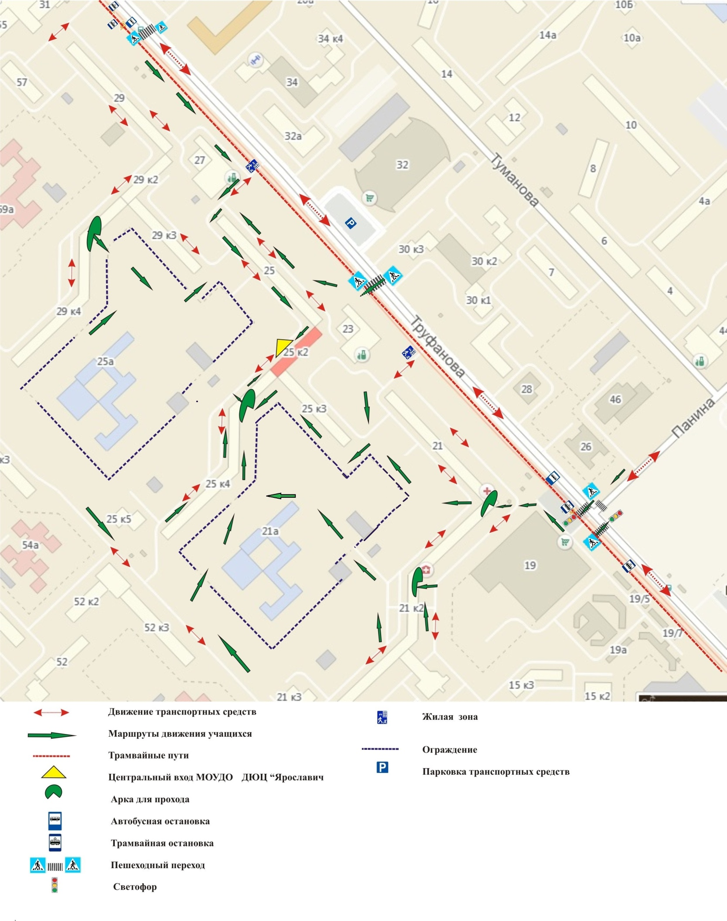

  - План-схема организации дорожного движения в непосредственной близости от МОУДО ДЮЦ «Ярославич» с размещением соответствующих технических средств,
маршруты движения обучающихся и расположение парковочных мест
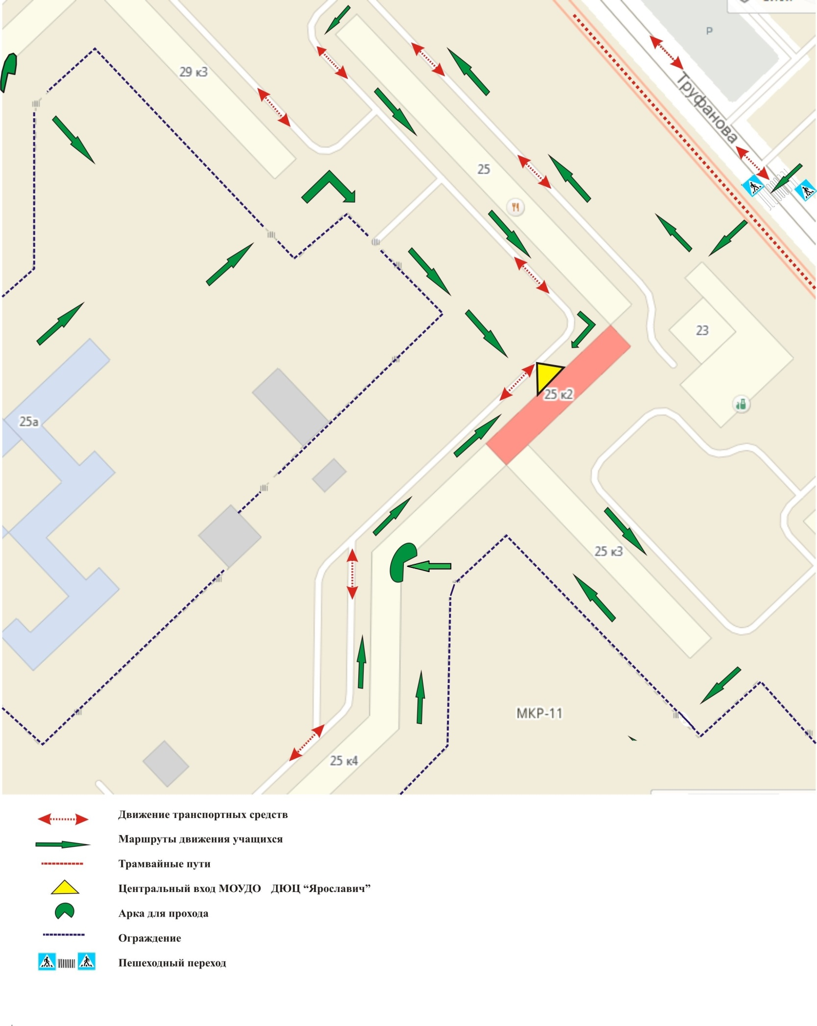

1.3 План-схема организации дорожного движения в непосредственной близости от 2-го учебного здания МОУДО ДЮЦ «Ярославич» с размещением соответствующих технических средств, маршруты движения обучающихся и расположение парковочных мест
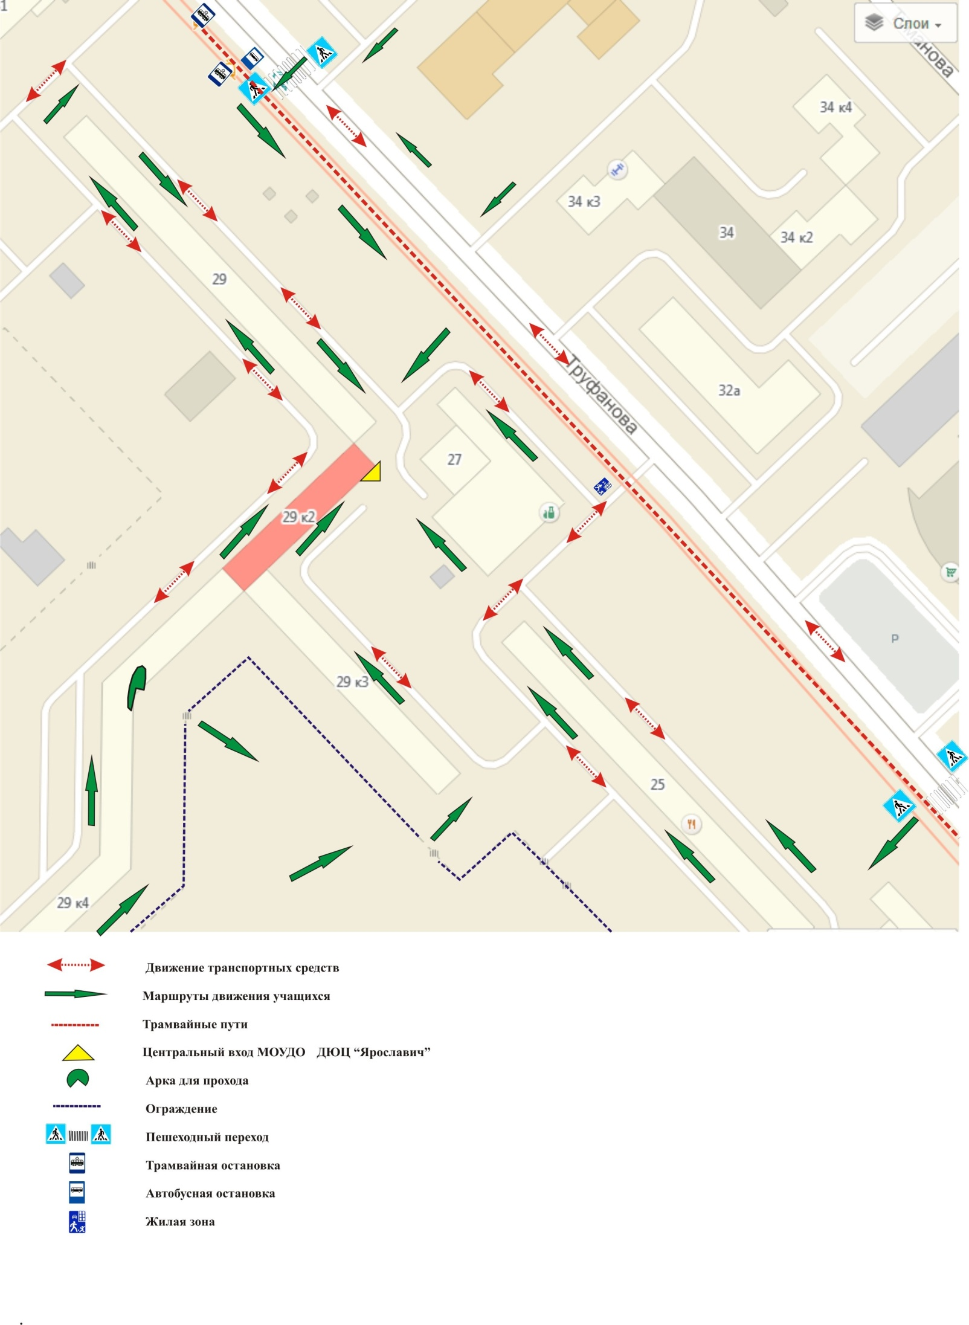
1.4 План-схема организации дорожного движения в непосредственной близости от 3-го учебного здания МОУДО ДЮЦ «Ярославич» с размещением соответствующих технических средств, маршруты движения обучающихся и расположение парковочных мест

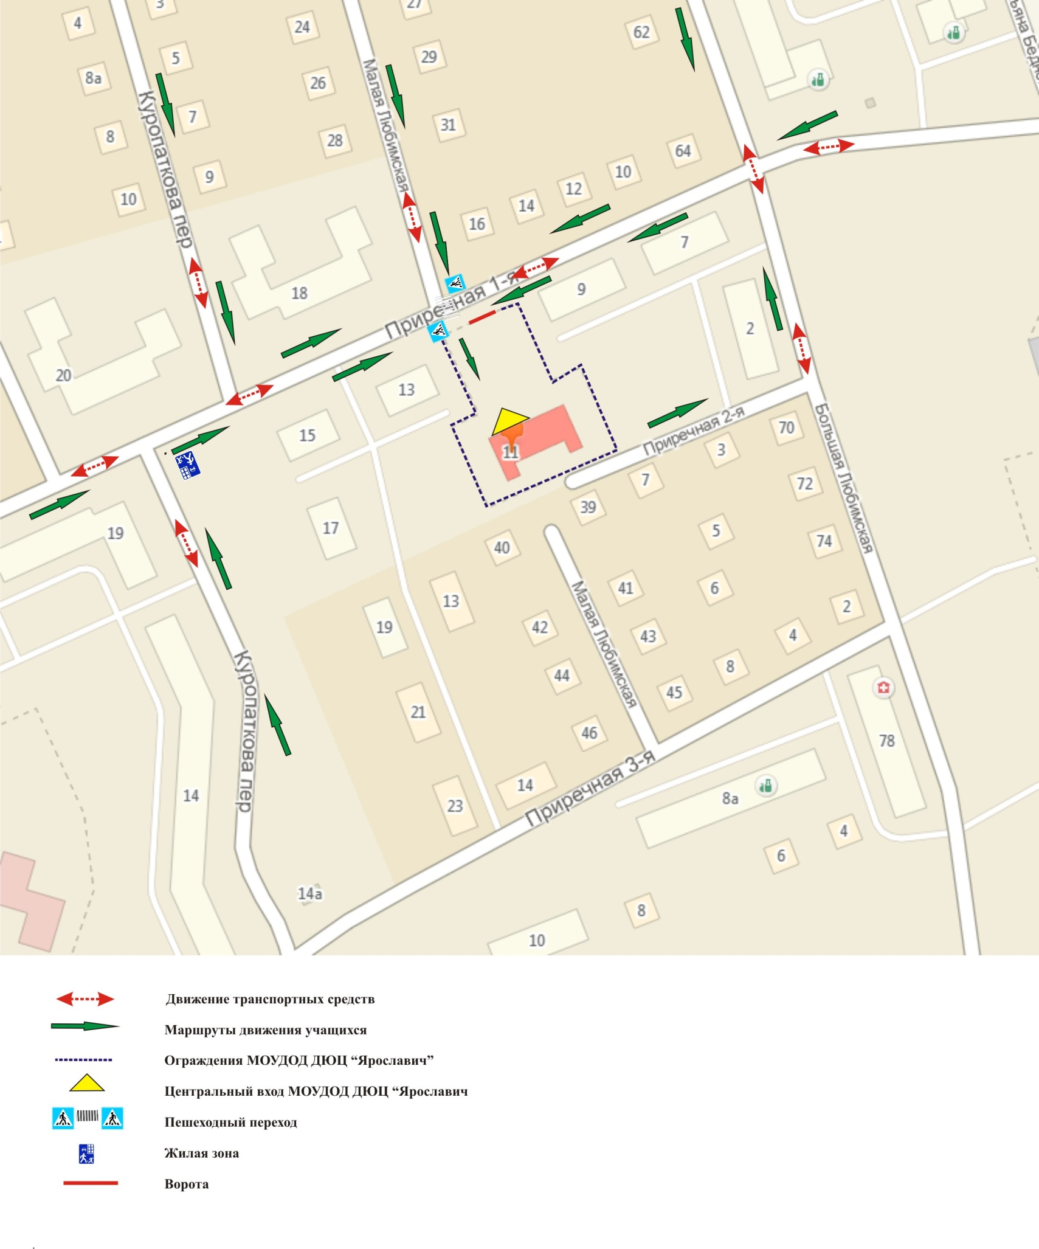

Приложение 2 к паспорту дорожной безопасности
муниципального общеобразовательного учреждения

Пояснительная записка к паспорту дорожной
безопасности муниципального общеобразовательного учреждения

1. Паспорт дорожной безопасности муниципального общеобразовательного учреждения (далее – Паспорт) предназначен для отображения информации о муниципальном общеобразовательном учреждении дополнительного образования Детско-юношеском центре «Ярославич» (далее – ДО) с точки зрения обеспечения безопасности обучающихся на этапах их перемещения «дом – ОУ – дом», для использования педагогическим составом и сотрудниками Госавтоинспекции в работе по разъяснению безопасного передвижения и поведения обучающихся на улично-дорожной сети вблизи ОУ и на маршруте «ОУ – дом», для подготовки мероприятий по предупреждению детского дорожно-транспортного травматизма.
Паспорт ведется ответственным сотрудником муниципального общеобразовательного учреждения совместно с сотрудниками отдела ГИБДД УМВД по Ярославской области, которые оказывают помощь в разработке Паспорта, а также при внесении необходимых изменений в отдельные разделы Паспорта (схемы, перечни мероприятий по предупреждению ДТП с участием обучающихся). Сотрудники отдела ГИБДД УМВД по Ярославской области в рамках консультаций предоставляют общеобразовательным учреждениям предварительно проработанную(с обозначением пешеходных переходов, дорожных знаков и др.) план-схему района расположения ОУ. Полученная схема дорабатывается, обозначаются пути движения транспортных средств и обучающихся в/из образовательного учреждения, и переноситься в Паспорт ответственными сотрудниками общеобразовательных учреждений.
Оригинал Паспорта хранится в ОУ, копия - в контрольно-наблюдательном подразделении ГИБДД УМВД по Ярославской области.
2. Типовой Паспорт должен иметь титульный лист и содержать следующие разделы:
- Общие сведения;
- План-схемы;
2.1. Титульный лист должен содержать:
надпись «Паспорт дорожной безопасности образовательного учреждения» и наименование образовательного учреждения в соответствии с Уставом;
в верхней части листа слева надпись «Утверждаю» и реквизиты (ФИО, дата утверждения) руководителя образовательного учреждения;
ниже с правой и левой стороны листа «СОГЛАСОВАНО» и реквизиты (ФИО, дата утверждения) ответственного руководителя отдела ГИБДД УМВД по Ярославской области и директора департамента образования мэрии города Ярославля.
Внизу листа указывается год подготовки Паспорта.

2.2. Раздел «Общие сведения» должен содержать следующую информацию:
- Наименование ОУ;
- Тип ОУ;
- Местонахождения адрес ОУ;
- Фактический адрес ОУ (если отличается от юридического);
-Колличество дополнительных зданий ОУ и их месторасположение;
- Руководители ОУ: Директор (заведующий);
Заместитель директора по учебной работе;
Заместитель директора по воспитательной работе;
- Ответственный (ые) от муниципального органа управления образованием (телефон,
адрес);
- Ответственный (ые) от отдела ГИБДД УМВД по Ярославской области (телефон,
адрес);
- Ответственные за мероприятия по профилактике детского травматизма (телефон,
адрес);
- Количество учащихся;
- Наличие уголка по БДД (если имеется, указать место расположения);
- Наличие класса по БДД (если имеется, указать место расположения);
- Наличие автогородка (площадки) по БДД (если имеется);
- Наличие автобуса в ОУ;
- Время занятий ОУ;
- Телефоны оперативных служб: МЧС, Полиция, Скорая помощь; дорожно-
эксплуатационных организаций, осуществляющих
содержание УДС;
2.3. План-схемы, рекомендуемые к размещению в Паспорте:
• план-схема района расположения ОУ, пути движения транспортных средств и обучающихся;
• схема организации дорожного движения в непосредственной близости от образовательного учреждения с размещением соответствующих технических средств, маршруты движения обучающихся и расположение парковочных мест;
• схема организации дорожного движения в непосредственной близости от дополнительных зданий образовательного учреждения с размещением соответствующих технических средств, маршруты движения обучающихся и расположение парковочных мест
• Паспорт может содержать и ряд других схем
2.4. Паспорт может содержать любую другую информацию, позволяющую объективно оценить положение дел в ОУ в части, касающейся обеспечения безопасности обучающихся.

